**Plan de pruebas**

Autor: Santiago Sañudo Martínez

Introducción:

Es necesaria una modificación de los planes de prueba de las anteriores ramas (*US243441-MenuPrincipal, US242264-MostrarLineasBuses* y *US242322-ListarParadasDeUnaLinea*), para comprobar el correcto funcionamiento de la nueva funcionalidad. Por lo tanto, habrá que añadir las pruebas que se exponen a continuación.

Diagrama de componentes orientativo

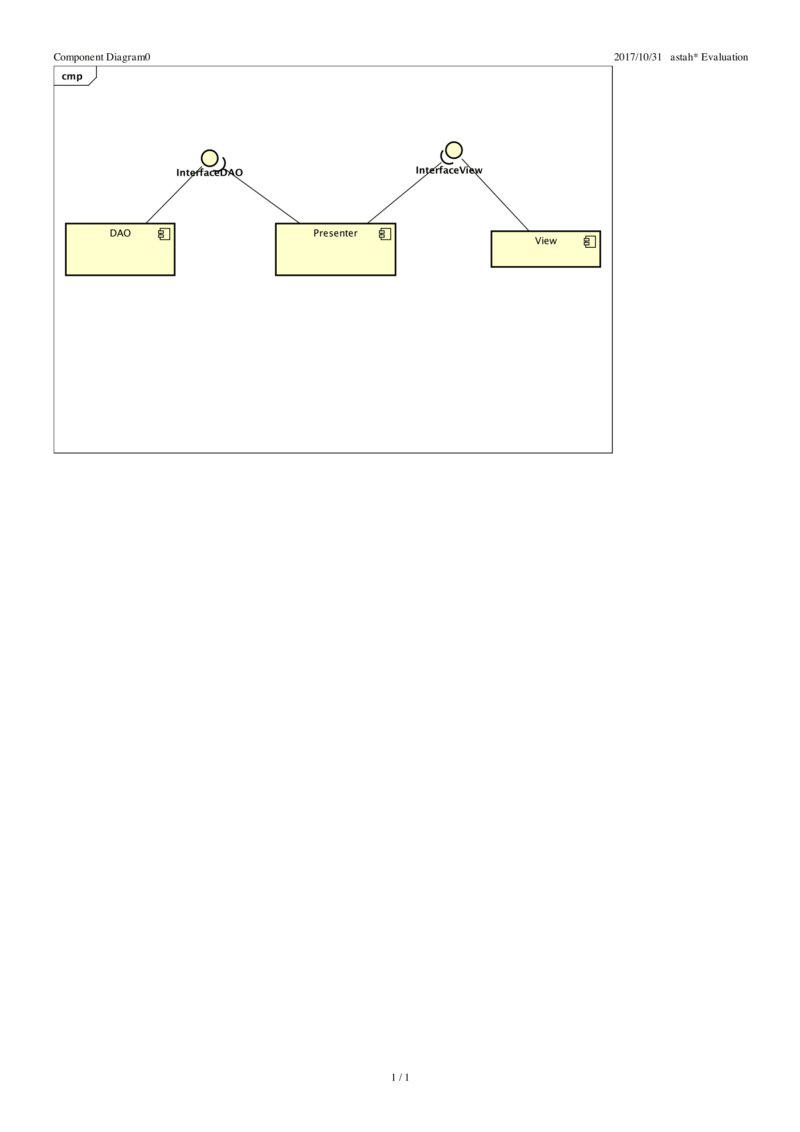

Pruebas de aceptación:

Las pruebas de aceptación consistirían en una única prueba que realiza una recarga de los datos y en mitad de la actualización cierra la aplicación. Posteriormente se abriría la aplicación y se comprobaría que los datos no han sido modificados debido a que al cerrar la aplicación durante el proceso el número de líneas que llego a procesar durante la recarga no coincide con el número total de líneas de la aplicación.

Esta prueba no se puede automatizar debido a que no es posible cerrar la aplicación con la herramienta Espresso y volverla a abrir, por tanto, se realizará de forma manual.

Pruebas unitarias:

La pruebas unitarias en este caso consisten en comprobar el correcto funcionamiento del método guardaDataEnBaseDatos() de la clase RecargaDataEnBaseDatos.

Las pruebas consistirán en 2 casos:

U1: Comprobamos el caso correcto.

La clase RecargaDataEnBaseDatos tendrá una lista buffer con las líneas obtenidas del servicio, en este caso la lista estará completa, y al comenzar el método guardaDataEnBaseDatos() comprobará que es el mismo tamaño el del buffer, con el esperado a recibir del servicio, posteriormente pasara la lista del buffer a la lista actual a utilizar y comenzara a rellenar la base de datos en función de los datos. Al terminar el método deberá retornar true indicando que se ha actualizado la base de datos correctamente.

Los datos a emplear son;

ListaBuffer:

Linea("1","uno",1);

Linea("2","dos",2);

Linea("3","tres",234);

Y el tamaño esperado a recibir, el cual es un atributo de la propia clase estático y final, 3.

U2: Comprobamos el caso incorrecto.

La lista que deberá tener en el buffer la clase RecargaDataEnBaseDatos, será la mista que la anterior:

Linea("1","uno",1);

Linea("2","dos",2);

Linea("3","tres",234);

Sin embargo, el valor del atributo de la clase indicando que el número de líneas que debe recibir por parte del servicio y haber en dicha lista es 13, por tanto, el método deberá no actualizar la base de datos y retornar false.

Pruebas de integración:

En este caso las pruebas de integración sufrirían el mismo problema que las pruebas de aceptación, ya que no podemos cerrar la aplicación en medio de la ejecución, por tanto, no se podrán automatizar.